Thématique:

Titre en gras (14p)

NOM Prénom¹, NOM Prénom², Prénom NOM
¹ Affiliation, adresse postale, Ville, Pays
Adresse mail

² Affiliation, adresse postale, Ville, Pays
Adresse mail

Les auteurs peuvent soumettre leur résumé de communication rédigé en français ou en anglais (2 pages maximum). Les paragraphes sont rédigés en caractères « Time New Roman » (12p) en utilisant 1,15 « interligne » et un retrait de la première ligne de 0,5 cm. Utiliser le style « para1 ». Si vous voulez revenir à la ligne sans retrait de la première ligne, utiliser le style « para2 » (retrait de la première ligne 0).
Les équations doivent être numérotées (utiliser le style Equations mathématiques) :
$e^{x}=1+\frac{x}{1!}+\frac{x^{2}}{2!}+\frac{x^{3}}{3!}+…, -∞<x<∞$ (1)
$f\left(x\right)=a_{0}+\sum_{n=1}^{∞}{\left(a_{n}\cos{\frac{nπx}{L}}+b_{n}\sin{\frac{nπx}{L}}\right)}$ (2)
Définir tous les termes figurant dans les équations.
Il est recommandé d’ajouter des figures illustrant les résultats de votre étude. Veiller à ce que les légendes, les unités et les chiffres des axes soient bien lisibles.
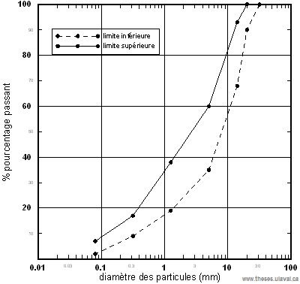

- Style « Figure » : Titre de la figure

Références
- A. Auteur1, A. Auteur2, Sciences des Matériaux JMSM, vol.12, pp. 60-72, Mars 2010.

Rq : Indiquez le numéro de thème correspondant à votre étude, et qui figure dans la rubrique THEMATIQUE (voir site http://www.fstfes.fst-usmba.ac.ma/conferences/JMSM2015/ )
Soumission via JMSM-2015 EasyChair

